18.01.2023, №4

Совет PRO Свет

Зима, холода, не оставляйте беспризорными дома…

Как легко и быстро оплатить счета по электроэнергии за несколько квартир, рассказывает «Волгоградэнергосбыт»

Закончились новогодние праздники, начались привычные будни. Но зима продолжается, и в холодное время года все больше вопросов потребителей к энергетикам о том, как решить накопившиеся проблемы удаленно, не выходя на холод.
- У меня квартира в Волгограде и дом в пригороде, да еще необходимо оплачивать жилье пожилого родственника-инвалида. Поездка за коммунальными квитанциями по разным адресам для меня целое приключение. Также необходимо передавать показания. Можно ли как-то облегчить мою жизнь?
- В Личном кабинете на сайте lk.energosale34.ru и в мобильном приложении ПАО «Волгоградэнергосбыт» реализована возможность привязки нескольких лицевых счетов к одному аккаунту, что позволяет управлять из своего личного кабинета лицевыми счетами по нескольким жилым помещениям (домам, квартирам) вне зависимости от их местонахождения.
Одна из проблем, говорят специалисты ПАО «Волгоградэнергосбыт», состоит в том, что для владельца квартиры, в которой он не проживает, квитанция не является надежным способом связи с энергоснабжающей компанией. Счета могут потеряться, пропасть из незапертого ящика, забирают их владельцы жилья также нерегулярно. Между тем несвоевременная передача показаний при несвоевременной оплате грозит начислением значительной суммы задолженности. Зарегистрировавшись в личном кабинете на сайте компании и установив мобильное приложение на смартфон, Вы сможете оперативно получать информацию о состоянии лицевых счетов, уведомления о задолженности, отслеживать историю начислений и платежей, оплачивать квитанции и т.д. Даже из другого города и другой страны, причем в любое время.
Также данная опция поможет управлять лицевым счетом близкого человека, который не умеет или не имеет возможности пользоваться интернетом, а также оплачивать его счета без комиссии.
При регистрации в личном кабинете необходимо указать адрес электронной почты, пароль и номер лицевого счета (указан на внутренней стороне законвертованной квитанции на оплату).
После регистрации привязку нескольких лицевых счетов можно произвести в разделе «Управление лицевыми счетами». Так же есть возможность дополнительно привязать к аккаунту лицевые счета, уже зарегистрированные в Личном кабинете. Для этого достаточно знать номер лицевого счета и пароль к нему.
Пользователи Личного кабинета могут удаленно:
- передавать показания;
- получать электронную квитанцию для оплаты и оплачивать электроэнергию без комиссии;
- направлять в компанию заявления и документы по закрытию лицевого счета и изменению данных по нему, проведению перерасчета, замене счетчика.
Если Вы не имеете Личного кабинета, создать его можно на сайте ПАО «Волгоградэнергосбыт» по номеру лицевого счета, указанному в платежной квитанции. (Для регистрации необходимо предоставить адрес электронной почты для получения кода и начального пароля).
Стоит отметить, что удаленные онлайн-сервисы Личный кабинет на сайте компании и в мобильном приложении помогают снизить число «походов» по публичным местам, а значит, являются реальным способом сохранить здоровье и личный комфорт, особенно в холодное время года.
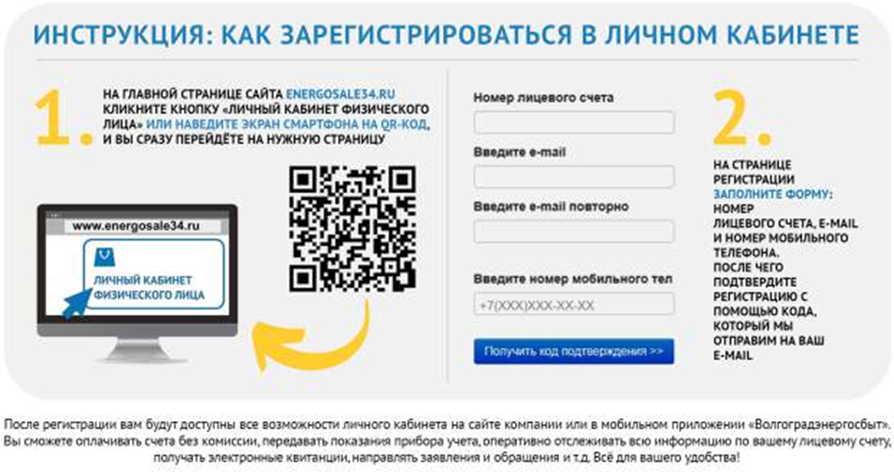
- Ошибся при оплате через банковское приложение. Как вернуть ошибочный платеж?
- Компанией–получателем ошибочно перечисленные денежные средства/переплата по лицевому счёту после завершения платежа могут быть переведены (возвращены) только на дебетовую банковскую карту или сберегательную книжку. Для возврата денежных средств необходимо обратиться в часы приёма в сбытовой (абонентский) участок гарантирующего поставщика, находящийся по месту жительства, и написать заявление (при себе иметь документ, удостоверяющий личность).
Формат заявления также размещён: https://energosale34.ru/fizperson/informatsiya-dlya-abonentov/formaty-zayavleniy/format-zayavleniy/. Адреса, телефоны и режим работы сбытовых (абонентских) участков указаны в платёжных документах за электроэнергию и на официальном сайте гарантирующего поставщика: https://energosale34.ru/fizperson/informatsiya-dlya-abonentov/adresa-i-kontaktnye-telefony-sbytovykh-uchastkov/.
Потребители, зарегистрированные в Личном кабинета физического лица на сайте компании, в выгодном положении - они могут сделать это удаленно, направив с помощью формы обратной связи заявление на возврат денежных средств и копии документов, подтверждающих правомерность возврата. После проверки документов деньги будут возвращены на счет потребителя.
Если переплата для вас несущественная, можно оставить всё так, как есть. Переплаченная сумма обязательно будет учтена в последующем платеже. Отследить всю историю передачи показаний, начислений и платежей зарегистрированные пользователи всегда могут в Личном кабинете.
Напоминаем, что ответы на самые типичные вопросы, касающиеся коммунальной услуги электроснабжения, потребители найдут на Главной странице официального сайта ПАО «Волгоградэнергосбыт» energosale.ru в разделе «Вопрос-ответ».

Справка о компании.

Публичное акционерное общество «Волгоградэнергосбыт» образовано 1 января 2005 года.
ПАО «Волгоградэнергосбыт» является крупнейшим гарантирующим поставщиком на территории Волгоградского региона, реализующим право любого обратившегося к нему потребителя на надежную и бесперебойную поставку электрической энергии, в объеме, соответствующем его потребностям.
Руководство районными службами сбыта осуществляется 6 межрайонными управлениями, находящимися в крупных районных центрах области и г. Волгограде.

